新巴尔虎右旗政府网站信息发布审核表
填报单位：新巴尔虎右旗卫生健康委员会 填报日期：2026年 5 月22日
信息标题 | 新巴尔虎右旗卫生健康委员会召开2026年基层医疗卫生机构“6S”管理标准化建设启动会暨专题培训会
撰稿人 | 常蓓 | 联系电话 | 15705091915
一. 初审意见
初审人（签字） | 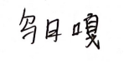
审核内容 | ☑ 内容真实准确 ☑ 表述规范无误 ☑ 无涉密信息 ☑ 无敏感信息 ☑ 格式合规
初审意见 | ☑ 同意发布 □ 修改后发布 □ 不予发布
二. 复审意见
复审人（签字） |  | 复审日期 | 2026年5月22日
审核内容 | ☑ 政策合规性 ☑ 表述严谨性 ☑ 涉密审查 ☑ 舆情风险 ☑ 格式规范
复审意见 | ☑ 同意发布 □ 修改后发布 □ 不予发布
三. 终审意见
终审人（签字） | 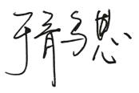 | 终审日期 | 2026年5月22日
审核内容 | ☑ 整体合规 ☑ 符合发布要求 ☑ 无重大风险
终审意见 | ☑ 同意发布 □ 修改后重审 □ 不予发布
备注
四、信息原稿内容（可附页，直接在表格内填写或粘贴，格式：PDF或图片）
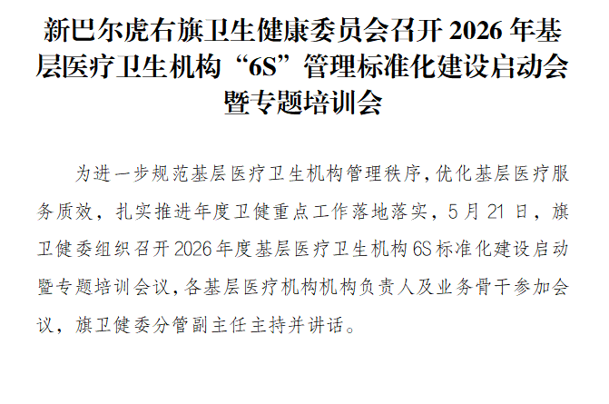
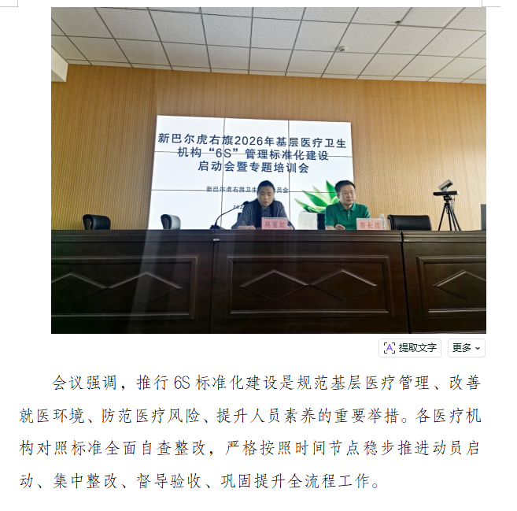
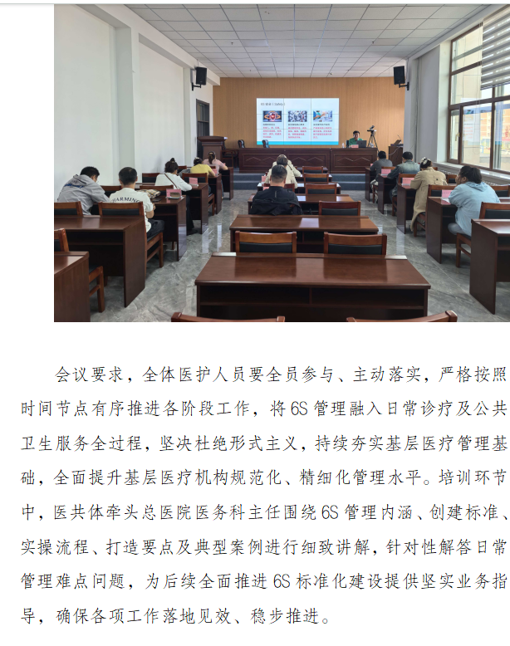
注：表格保存上传附件名为：日期+标题

